Thiết kế hệ thống — Website Gây Quỹ Cộng Đồng (Crowdfunding + AI)

1. Tổng quan hệ thống
Nền tảng cho phép:
- Người dùng đăng dự án xã hội/khởi nghiệp để kêu gọi tài trợ
- Nhà tài trợ khám phá, đóng góp và theo dõi tiến độ dự án
- AI hỗ trợ 3 việc: gợi ý dự án phù hợp, dự đoán khả năng thành công chiến dịch, phát hiện gian lận

2. Danh sách Actor (tác nhân)
Actor | Mô tả
Guest (Khách) | Người dùng chưa đăng nhập, chỉ xem được dự án công khai
Backer (Nhà tài trợ) | Người dùng đã đăng ký, có thể tài trợ, theo dõi, bình luận
Project Owner (Chủ dự án)  Collaborator (Người cộng tác) | Người tạo và quản lý chiến dịch gây quỹ.  Người được chủ dự án mời tham gia quản lý dự án, có quyền hạn hạn chế (cập nhật tiến độ, trả lời bình luận, quản lý reward).
Admin (Quản trị viên) | Duyệt dự án, xử lý báo cáo vi phạm, quản lý người dùng
AI System | Tác nhân hệ thống chạy nền: recommendation engine, prediction model, fraud detection model
Payment Gateway | Hệ thống bên thứ 3 xử lý thanh toán/giải ngân (actor phụ, external)

3. Danh sách Use Case theo nhóm chức năng
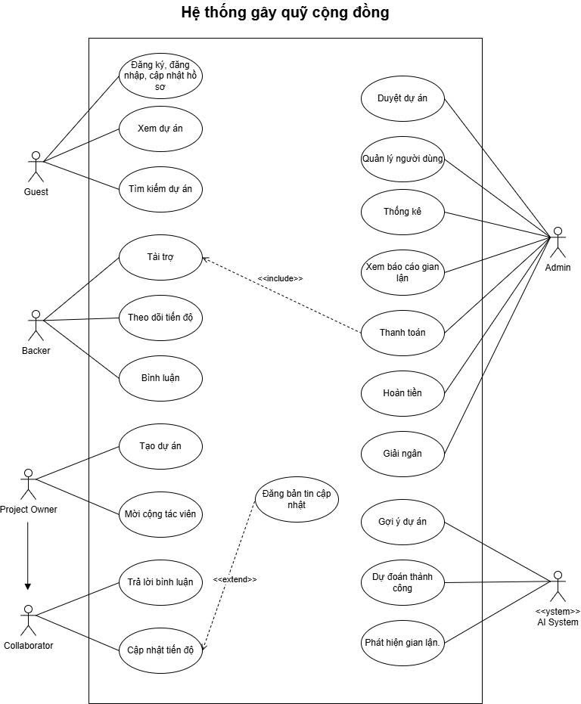

3.1 Nhóm Tài khoản & Hồ sơ
Mã UC | Use case | Actor chính
UC01 | Đăng ký tài khoản | Guest
UC02 | Đăng nhập / Đăng xuất | Backer, Owner, Admin
UC03 | Cập nhật hồ sơ & sở thích cá nhân (categories quan tâm) | Backer, Owner
UC04 | Xác thực danh tính chủ dự án (KYC) | Owner, Admin

3.2 Nhóm Quản lý Dự án
Mã UC | Use case | Actor chính
UC05 | Tạo dự án gây quỹ (thông tin, mục tiêu, mốc thời gian, phần thưởng) | Owner
UC06 | Chủ dự án mời cộng tác viên | Owner
UC07 | Cộng tác viên chấp nhận lời mời. | Collaborator
UC08 | Chỉnh sửa / Cập nhật tiến độ dự án | Owner
UC09 | Duyệt / Từ chối dự án trước khi công khai | Admin
UC10 | Xem danh sách & chi tiết dự án | Guest, Backer
UC11 | Tìm kiếm & lọc dự án theo danh mục, trạng thái | Guest, Backer
UC12 | Đóng chiến dịch (thành công / thất bại / hết hạn) | Hệ thống, Owner

3.3 Nhóm Tài trợ & Giao dịch
Mã UC | Use case | Actor chính
UC13 | Tài trợ cho dự án (chọn mức đóng góp/reward) | Backer
UC14 | Thanh toán qua cổng thanh toán | Backer, Payment Gateway
UC15 | Theo dõi lịch sử đóng góp cá nhân | Backer
UC16 | Hoàn tiền khi chiến dịch thất bại (All-or-nothing) | Hệ thống, Backer
UC17 | Chủ dự án yêu cầu giải ngân (payout) | Owner
UC18 | Admin duyệt giải ngân | Admin

3.4 Nhóm Tương tác cộng đồng
Mã UC | Use case | Actor chính
UC19 | Bình luận / đặt câu hỏi trong dự án | Backer
UC20 | Đăng bản tin cập nhật tiến độ (update post) | Collaborator
UC21 | Trả lời bình luận/báo cáo. | Collaborator
UC22 | Theo dõi (follow) dự án để nhận thông báo | Backer
UC23 | Báo cáo dự án vi phạm/nghi ngờ gian lận | Backer, Guest

3.5 Nhóm AI (lõi khác biệt của hệ thống)
Mã UC | Use case | Actor chính
UC24 | Gợi ý dự án phù hợp dựa trên sở thích & lịch sử tài trợ | AI System → Backer
UC25 | Dự đoán khả năng thành công của chiến dịch (success score) | AI System → Owner, Admin
UC26 | Phát hiện hành vi gian lận (giao dịch bất thường, dự án giả) | AI System → Admin
UC27 | Admin xem báo cáo rủi ro & duyệt cảnh báo gian lận | Admin

3.6 Nhóm Quản trị hệ thống
Mã UC | Use case | Actor chính
UC28 | Quản lý danh mục (category) dự án | Admin
UC29 | Quản lý người dùng (khóa/mở tài khoản) | Admin
UC30 | Thống kê & báo cáo tổng quan nền tảng | Admin

4. Đặc tả chi tiết một số Use Case trọng yếu

UC13 — Tài trợ cho dự án
- Actor: Backer
- Điều kiện trước: Đã đăng nhập, dự án đang ở trạng thái "Đang gây quỹ"
- Luồng chính:
  - Backer xem chi tiết dự án, chọn mức đóng góp hoặc gói reward
  - Hệ thống kiểm tra reward còn khả dụng (nếu có)
  - Backer chọn phương thức thanh toán → chuyển sang UC12
  - Thanh toán thành công → hệ thống tạo Pledge, cập nhật current_amount của dự án
  - Hệ thống gửi thông báo xác nhận cho Backer và Owner
- Luồng phụ: Thanh toán thất bại → hiển thị lỗi, không tạo pledge
- AI liên quan: Giao dịch được đưa qua Fraud Detection Model (UC23) để chấm điểm rủi ro trước khi xác nhận cuối cùng

UC24 — Gợi ý dự án phù hợp
- Actor: AI System, Backer
- Input: Lịch sử tài trợ, danh mục quan tâm (UserInterests), hành vi xem/tìm kiếm
- Luồng chính:
  - Hệ thống thu thập dữ liệu hành vi người dùng
  - Mô hình recommendation (content-based/collaborative filtering) tính điểm phù hợp cho từng dự án
  - Kết quả lưu vào AIRecommendations, hiển thị ở trang chủ/"Dành cho bạn"
- Tần suất: Batch job định kỳ (vd: mỗi 6 giờ) + realtime khi có tương tác mới

UC25 — Dự đoán khả năng thành công chiến dịch
- Actor: AI System, Owner, Admin
- Input: Đặc trưng dự án (mục tiêu, thời gian, danh mục, mô tả, số reward, tốc độ tài trợ ban đầu, uy tín chủ dự án...)
- Luồng chính:
  - Khi dự án được tạo/cập nhật, hệ thống trích xuất feature
  - Mô hình dự đoán trả về success_probability (0–100%)
  - Kết quả hiển thị cho Owner (gợi ý cải thiện) và Admin (ưu tiên hỗ trợ dự án tiềm năng)
- Output lưu tại: AIPredictions

UC26 — Phát hiện hành vi gian lận
- Actor: AI System, Admin
- Input: Giao dịch (Pledges, Transactions), hành vi tài khoản (tốc độ tạo dự án, IP trùng lặp, pattern donate bất thường...)
- Luồng chính:
  - Mỗi giao dịch/dự án mới được chấm fraud_risk_score
  - Nếu vượt ngưỡng → tạo bản ghi FraudFlags, gửi cảnh báo Admin
  - Admin xem xét, quyết định: khóa giao dịch/dự án, yêu cầu xác minh thêm, hoặc bỏ qua cảnh báo (false positive)
- Ngoại lệ: Gian lận nghiêm trọng → tự động tạm khóa dự án/tài khoản chờ Admin xử lý thủ công

5. Thiết kế Database (Schema chi tiết)

5.1 users
Cột | Kiểu | Ghi chú
id | UUID (PK)
full_name | VARCHAR
email | VARCHAR (UNIQUE)
password_hash | VARCHAR
phone | VARCHAR
avatar_url | VARCHAR
role | ENUM('backer','owner','admin') | Một user có thể vừa backer vừa owner
kyc_status | ENUM('none','pending','verified')
trust_score | FLOAT | Điểm uy tín, dùng cho fraud model
created_at | TIMESTAMP
status | ENUM('active','locked')

5.2 categories
Cột | Kiểu
id (PK) | UUID
name | VARCHAR
description | TEXT

5.3 projects
Cột | Kiểu | Ghi chú
id (PK) | UUID
owner_id (FK → users) | UUID
category_id (FK → categories) | UUID
title | VARCHAR
description | TEXT
cover_image_url | VARCHAR
goal_amount | DECIMAL
current_amount | DECIMAL | Cập nhật realtime
start_date | DATE
end_date | DATE
status | ENUM('draft','pending_review','active','successful','failed','canceled')
ai_success_score | FLOAT | Kết quả mới nhất từ UC25
fraud_risk_score | FLOAT | Kết quả mới nhất từ UC26
created_at | TIMESTAMP

5.4 project_collaborators:
project_id (FK → projects)
user_id (FK → users)
role ENUM('editor','moderator')
invited_at TIMESTAMP
accepted_at TIMESTAMP

5.5 rewards (gói phần thưởng theo mức tài trợ)
Cột | Kiểu
id (PK) | UUID
project_id (FK → projects) | UUID
title | VARCHAR
min_amount | DECIMAL
quantity_available | INT
quantity_claimed | INT

5.5 pledges (giao dịch tài trợ)
Cột | Kiểu | Ghi chú
id (PK) | UUID
project_id (FK → projects) | UUID
backer_id (FK → users) | UUID
reward_id (FK → rewards, NULLABLE) | UUID
amount | DECIMAL
is_anonymous | BOOLEAN
status | ENUM('pending','paid','refunded','failed')
created_at | TIMESTAMP

5.6 transactions (chi tiết dòng tiền: payment/refund/payout)
Cột | Kiểu
id (PK) | UUID
pledge_id (FK → pledges, NULLABLE) | UUID
project_id (FK → projects, NULLABLE) | UUID — dùng khi type = payout
type | ENUM('payment','refund','payout')
amount | DECIMAL
gateway_ref | VARCHAR
status | ENUM('pending','success','failed')
created_at | TIMESTAMP

5.7 project_updates
Cột | Kiểu
id (PK) | UUID
project_id (FK → projects) | UUID
title | VARCHAR
content | TEXT
created_at | TIMESTAMP

5.8 comments
Cột | Kiểu
id (PK) | UUID
project_id (FK → projects) | UUID
user_id (FK → users) | UUID
parent_comment_id (FK → comments, NULLABLE) | UUID
Content | TEXT
created_at | TIMESTAMP

5.9 user_interests (bảng nối, phục vụ AI recommendation)
Cột | Kiểu
user_id (FK → users) | UUID
category_id (FK → categories) | UUID
weight | FLOAT — mức độ quan tâm

5.10 ai_recommendations
Cột | Kiểu
id (PK) | UUID
user_id (FK → users) | UUID
project_id (FK → projects) | UUID
score | FLOAT
generated_at | TIMESTAMP

5.11 ai_predictions (lịch sử dự đoán, không chỉ giá trị mới nhất)
Cột | Kiểu
id (PK) | UUID
project_id (FK → projects) | UUID
success_probability | FLOAT
model_version | VARCHAR
features_snapshot | JSON
predicted_at | TIMESTAMP

5.12 fraud_flags
Cột | Kiểu | Ghi chú
id (PK) | UUID
entity_type | ENUM('user','project','pledge') | Polymorphic
entity_id | UUID
risk_score | FLOAT
reason | TEXT
flagged_at | TIMESTAMP
review_status | ENUM('pending','confirmed','false_positive')
reviewed_by (FK → users) | UUID, NULLABLE | Admin xử lý

5.13 reports (người dùng báo cáo dự án)
Cột | Kiểu
id (PK) | UUID
project_id (FK → projects) | UUID
reporter_id (FK → users) | UUID
reason | TEXT
status | ENUM('open','reviewed','closed')
created_at | TIMESTAMP

5.14 notifications
Cột | Kiểu
id (PK) | UUID
user_id (FK → users) | UUID
type | VARCHAR
content | TEXT
is_read | BOOLEAN
created_at | TIMESTAMP

5.15 follows (theo dõi dự án)
Cột | Kiểu
user_id (FK → users) | UUID
project_id (FK → projects) | UUID
created_at | TIMESTAMP

